4.1.1 transportbl模块

（1）模块概述

Transportbl模块承担的需求参见需求规格说明文档功能需求和相关非功能需求。

Salesbl模块的职责及接口参见软件系统结构描述文档

（2）整体结构

根据体系结构设计，我们在在展示层和业务逻辑层之间为该功能添加接口bussinesslogicservive. tranProcessblService和bussinesslogicservive. tranManageblService。业务逻辑层和数据层之间添加dataService.TransportCommodityDataService, dataService.TransportToolDataService, dataService.TransportListDataService接口。SendPO, LoadPO, ReceivePO, ArrivalPO, DispatchPO是作为运输过程中的持久化对象被添加到设计模型中的。此外，所有的操作都需要生成操作记录，因此需要logblservice的协作。

Transportbl模块的设计如图所示：

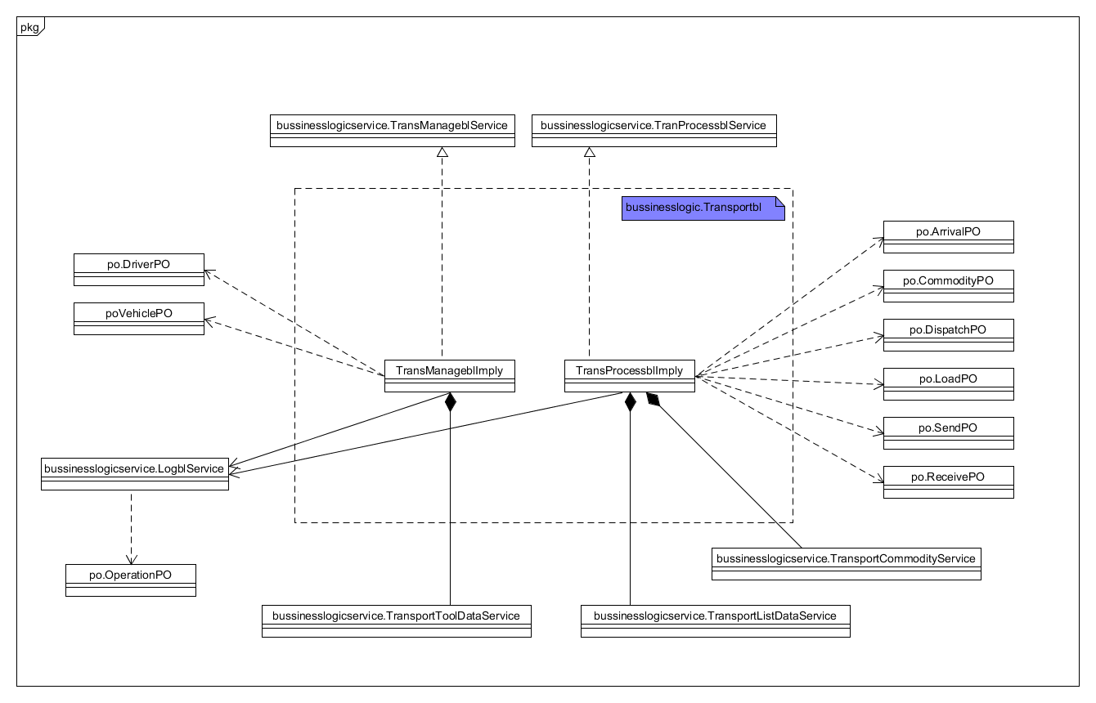

Transportbl模块各个类的职责如表所示：

|  |  |
| --- | --- |
| 模块 | 职责 |
| TransManageblImpl | 负责处理司机和车辆管理的业务逻辑实现 |
| TransProcessblImpl | 负责生成和保存运输过程中产生的单据，包括寄件单，转运单，到达单，派件单，收件单。 |

（3）模块内部的接口规范

参见体系结构设计TransManageblService和TransProcessblService的接口规范。

（4）业务逻辑层的动态模型

下图表明了快递物流管理系统中，当用户生成并保存寄件单时，运输业务逻辑处理的相关对象之间的协作。

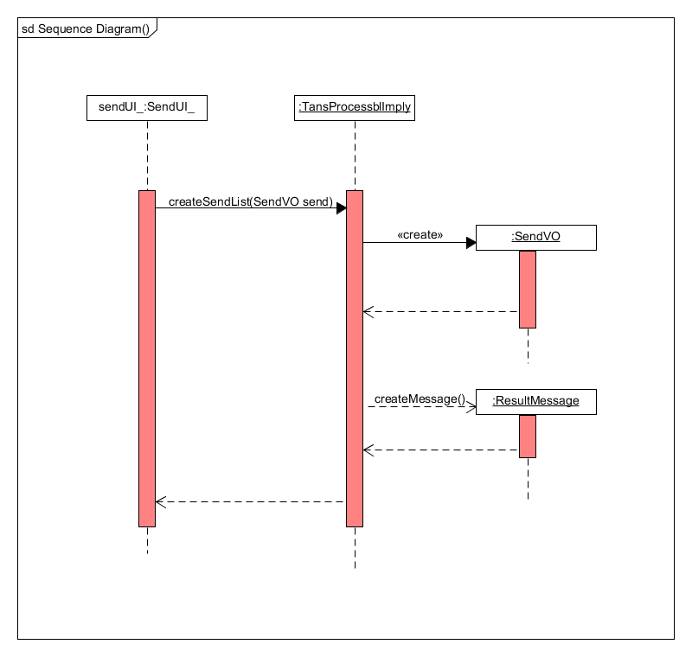

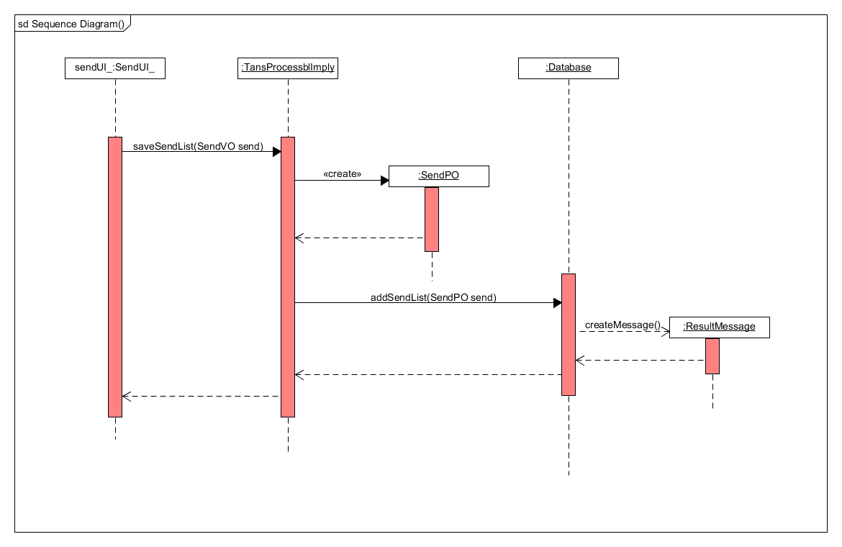

下图表示了用户查询物流状态和历史轨迹时，运输业务逻辑处理的相关对象之间的操作。

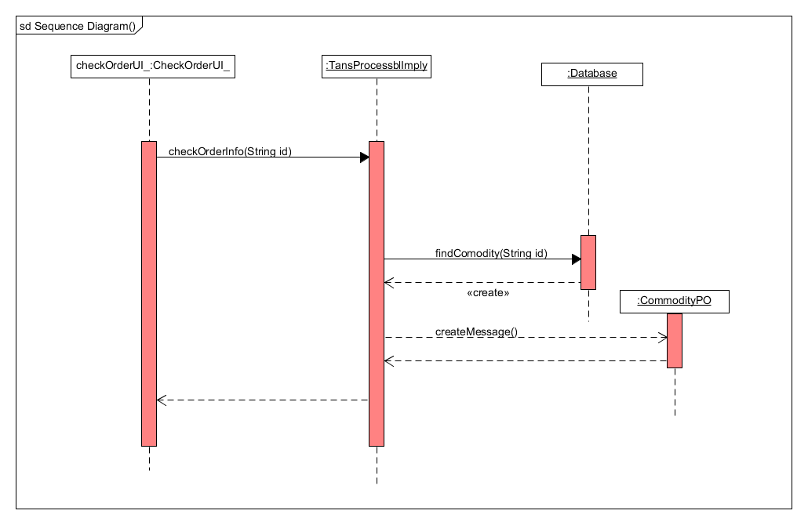

下图表示了用户管理司机信息时，运输业务逻辑处理的相关对象之间的操作。

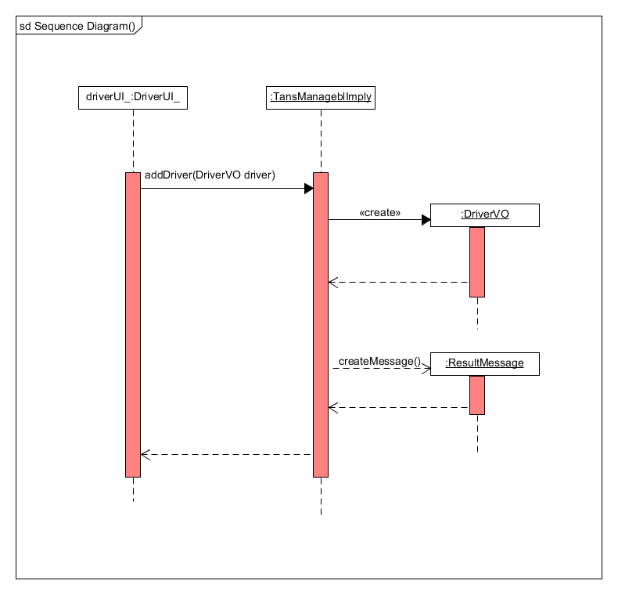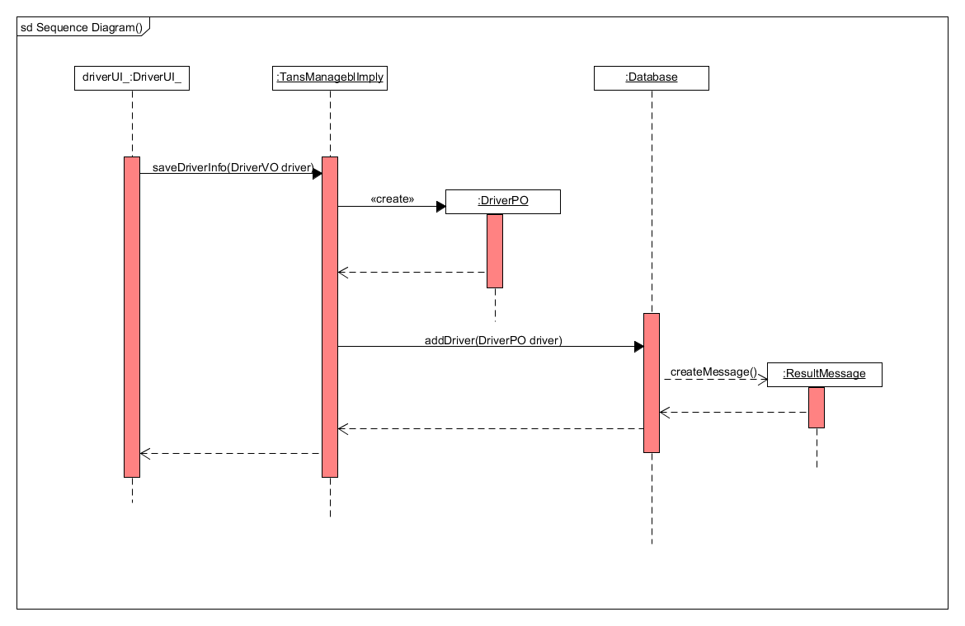

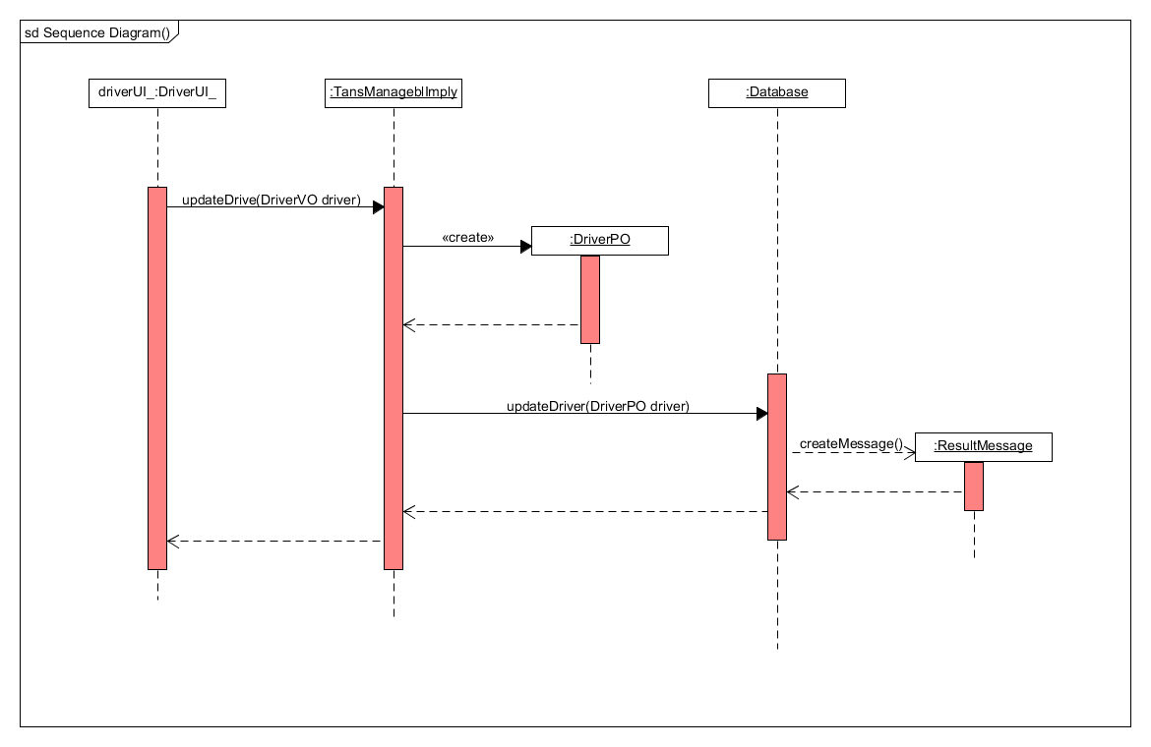

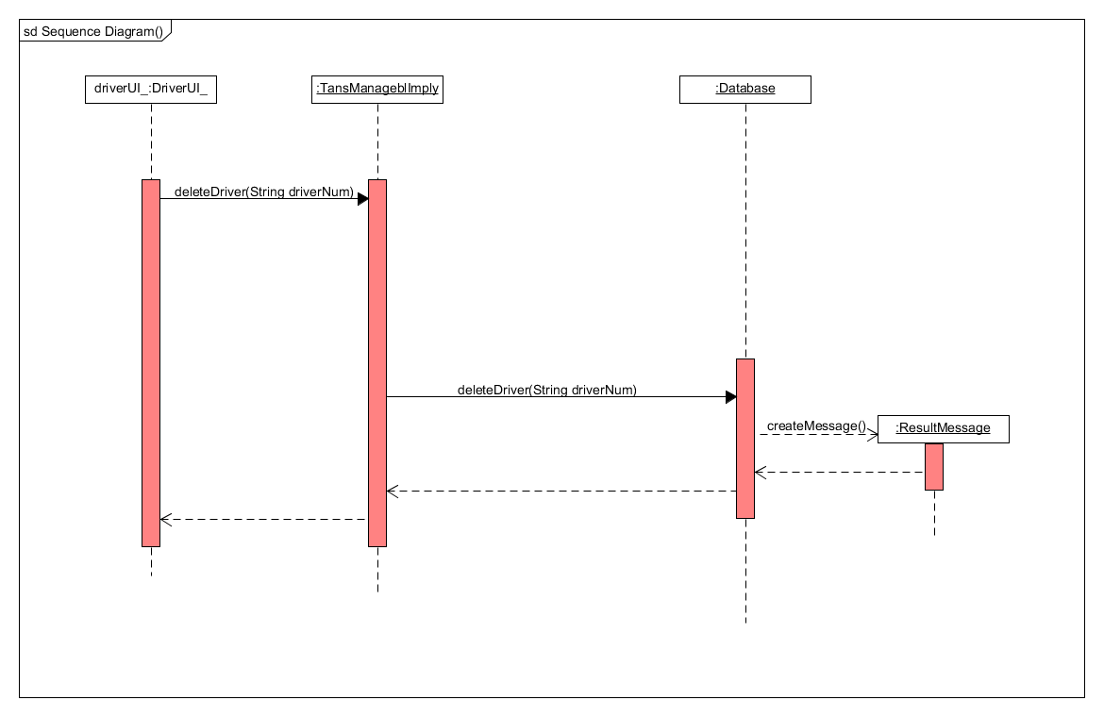

(5)业务逻辑层的设计原理

分别创建一个类实现运输服务两个接口文件中的方法。